

**ПРЕСС-РЕЛИЗ**

07.11.2024

**Электронные сервисы Росреестра - что это и как ими пользоваться**

На портале Росреестра есть электронные сервисы, которые упрощают процедуры получения госуслуг ведомства.

Управлением Росреестра по Алтайскому краю сделана подборка наиболее популярных сервисов, которые помогут Вам при совершении сделок с недвижимостью:

<https://rosreestr.gov.ru/>

**«Личный кабинет правообладателя»**

**Для чего:**

Здесь отражено всё имущество, которое принадлежит собственнику, и сведения о нем - данные об ограничениях или обременениях, кадастровой стоимости, характеристики объекта и иное. Зарегистрироваться в личном кабинете Росреестра можно через аккаунт на портале «Госуслуги».

Кроме того, с помощью этого сервиса можно подать документы на регистрацию прав и кадастровый учет, отследить статус исполнения госуслуги, подать запрос на предоставление сведений из ЕГРН и другое.

**Как пользоваться:**

- Чтобы воспользоваться сервисом, необходимо авторизоваться, то есть иметь логин и пароль на сайте www.gosuslugi.ru (используется Единая система идентификации и аутентификации для получения доступа к государственным услугам в электронном виде).

[https://esia.gosuslugi.ru/login/](https://ok.ru/dk?cmd=logExternal&amp;amp;st.cmd=logExternal&amp;amp;st.sig=0hOJrJi6TgqD51KWXNOXsVdGOyLZDhoZVKLlqp_aZT9iCmkM1qL6xwjmwio0nGMD&amp;amp;st.link=https%3A%2F%2Fesia.gosuslugi.ru%2Flogin%2F&amp;amp;st.name=externalLinkRedirect&amp;amp;st.tid=156708075009483)

**«Жизненные ситуации»**

**Для чего:**

Хороший помощник для тех, кто впервые сталкивается с операциями по недвижимости. Это виртуальная юридическая консультация для подачи документов при оформлении недвижимости.

Между тем, сервис «Жизненные ситуации» поможет правильно собрать пакет документов для совершения сделок с недвижимостью, исходя из конкретного случая: приобретение квартиры, земельного участка, участие в долевом строительстве или оформление наследства.

*Услуги сервиса - бесплатные.*

**Как пользоваться:**

- Для начала потребуется выбрать объект недвижимости и операцию, которую планируете совершить (купля-продажа, дарение, наследование). Затем сервис предложит ответить на несколько вопросов анкеты, в итоге будет сформирован перечень необходимых Вам документов, а также указан срок получения услуги и информация о размере государственной пошлины.

<https://rosreestr.gov.ru/eservices/services/life_situation/>

**«Публичная кадастровая карта»**

**Для чего:**

В режиме реального времени можно получить общую информацию о территории и расположенных на ней объектах, сведения о кадастровой стоимости, площади, назначения объекта недвижимости.

*Услуги сервиса - бесплатные.*

**Как пользоваться:**

- Система поиска сервиса позволяет найти на карте по кадастровому номеру, адресу или координатам графическое изображение объекта недвижимости, наглядно увидеть его границы (если сведения о них внесены в ЕГРН). С помощью ПКК также можно бесплатно получить информацию об объекте и его характеристиках: площади, кадастровом номере и номере кадастрового квартала, типе объекта и виде разрешенного использования, кадастровой стоимости, дате постановки или снятия объекта с кадастрового учета, форме собственности. При использовании сервиса можно применять такие инструменты, как измерение расстояний, площади, инструменты пространственного поиска.

Однако стоит учитывать, что сведения, полученные с помощью сервиса, не являются официальными документами, это справочная информация.

[https://pkk.rosreestr.ru/](https://ok.ru/dk?cmd=logExternal&amp;amp;st.cmd=logExternal&amp;amp;st.sig=tgqjgCIqbfut7It5oJnDtFENKrWQBGk0sSmJcuW-UJO8ntgmgNkmztiGQs0YtwT5&amp;amp;st.link=https%3A%2F%2Fpkk.rosreestr.ru%2F&amp;amp;st.name=externalLinkRedirect&amp;amp;st.tid=156708075009483)

**Справочная информация по объектам недвижимости в режиме online»**

**Для чего:**

Данный сервис позволяет получить бесплатно общую информацию об объекте недвижимого имущества, его площади, точном адресе, зарегистрированных правах на него и наличии обременений.

Эти сведения будут полезны потенциальным покупателям и профессионалам рынка недвижимости в качестве информации для предварительной оценки объекта.

**Как пользоваться:**

- С помощью данного электронного сервиса объект можно найти по кадастровому номеру, условному номеру или по адресу фактического местонахождения. Воспользоваться сервисом можно бесплатно в режиме реального времени.

[https://lk.rosreestr.ru/eservices/real-estate-objects-online](https://ok.ru/dk?cmd=logExternal&amp;amp;st.cmd=logExternal&amp;amp;st.sig=3cpo1Q8QMNc834B3sUebUYRG4d9XX_Jj2zeb3zMlqKchTPyoJ6my4P0SmZGeDMRV&amp;amp;st.link=https%3A%2F%2Flk.rosreestr.ru%2Feservices%2Freal-estate-objects-online&amp;amp;st.name=externalLinkRedirect&amp;amp;st.tid=156708075009483)

Список всех электронных сервисов Росреестра размещен на сайте в разделе «Электронные услуги и сервисы»

<https://rosreestr.gov.ru/eservices/services/>

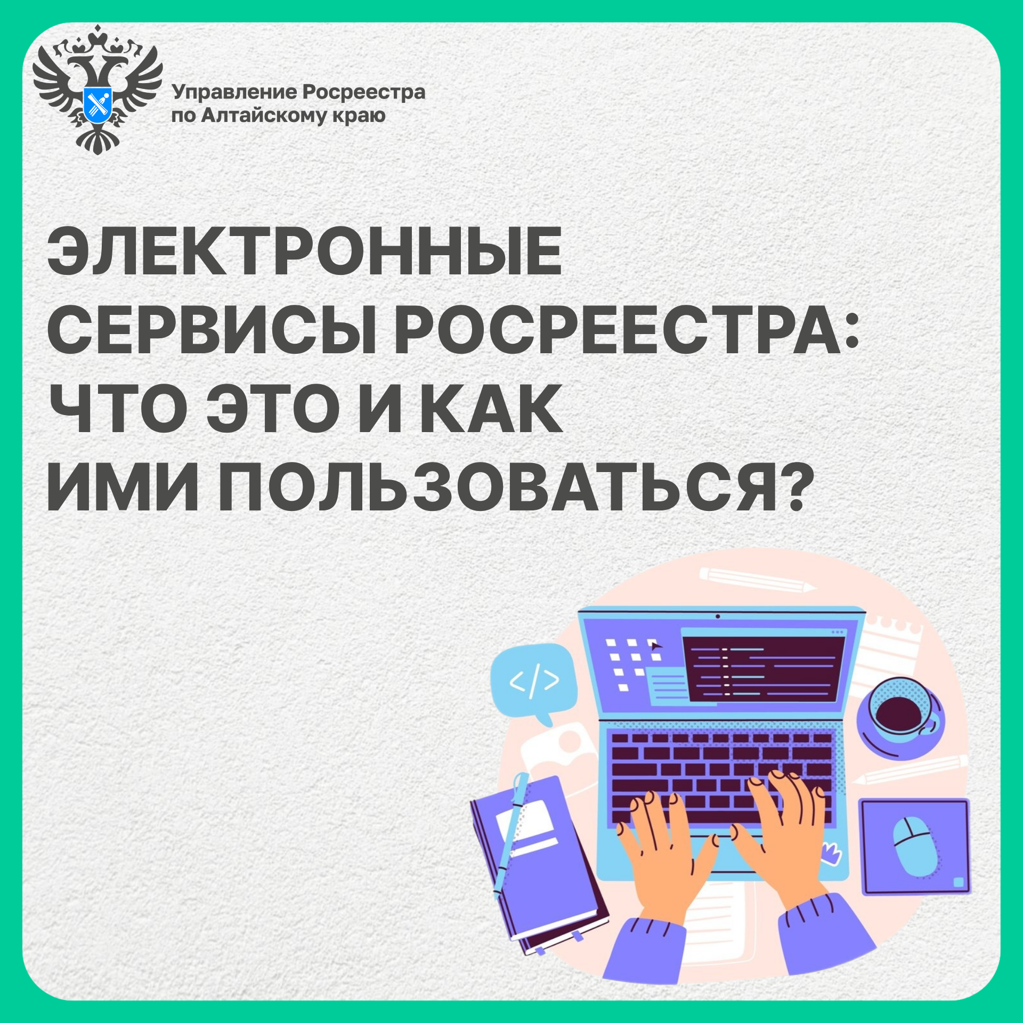

**Об Управлении Росреестра по Алтайскому краю**

Управление Федеральной службы государственной регистрации, кадастра и картографии по Алтайскому краю (Управление Росреестра по Алтайскому краю) является территориальным органом Федеральной службы государственной регистрации, кадастра и картографии (Росреестр), осуществляющим функции по государственной регистрации прав на недвижимое имущество и сделок с ним, по оказанию государственных услуг в сфере осуществления государственного кадастрового учета недвижимого имущества, землеустройства, государственного мониторинга земель, государственной кадастровой оценке, геодезии и картографии. Выполняет функции по организации единой системы государственного кадастрового учета и государственной регистрации прав на недвижимое имущество, инфраструктуры пространственных данных РФ. Ведомство осуществляет федеральный государственный надзор в области геодезии и картографии, государственный земельный надзор, государственный надзор за деятельностью саморегулируемых организаций кадастровых инженеров, оценщиков и арбитражных управляющих. Подведомственное учреждение Управления - филиал ППК «Роскадастра» по Алтайскому краю. Руководитель Управления, главный государственный регистратор Алтайского края – Юрий Викторович Калашников.

**Контакты для СМИ**

Пресс-секретарь Управления Росреестра по Алтайскому краю  
Бучнева Анжелика Анатольевна 8 (3852) 29 17 44, 5097

[22press_rosreestr@mail.ru](mailto:22press_rosreestr@mail.ru) 656002, Барнаул, ул. Советская, д. 16

Сайт Росреестра: [www.rosreestr.gov.ru](http://www.rosreestr.gov.ru/)  
Яндекс-Дзен: <https://dzen.ru/id/6392ad9bbc8b8d2fd42961a7>

ВКонтакте: <https://vk.com/rosreestr_altaiskii_krai>   
Телеграм-канал: https://web.telegram.org/k/#@rosreestr_altaiskii_krai

Одноклассники: <https://ok.ru/rosreestr22alt.krai>

https://vk.com/video-46688657_456239105